Riikliku keskkonnaseire tulemuste kokkuvõte
2020

Koostajad:
Anastasia Petrova
Kristiina Kübarsepp
Anne Martin
Anastasiia Kovtun-Kante
Margit Kolats
Rauno Kalda
Jana Põldnurk
Miina Krabbi
Vladislav Apuhtin

2021 juuni
Sisukord

1. Meteoroloogiline ja hüdroloogiline seire 3
2. Välisõhu seire 4
3. Siseveekogude seire 7
4. Mereseire 11
5. Põhjavee seire 17
6. Mullaseire 19
7. Kompleksseire 20
8. Metsaseire 21
9. Eluslooduse seire 22
10. Maastike kaugseire 22
11. Seismoseire 23

1. Meteoroloogiline ja hüdroloogiline seire
Meteoroloogiline seire
Aasta 2020 oli Eesti kliimaajaloo kõige soojem aasta. Päikesepaistet oli normist enam ja sademeid oli normi jagu. Eesti keskmine õhutemperatuur oli 8,4 °C (norm 6,0 °C), see on kõige soojem aasta arvestatuna 1922. aastast. Eelmised rekordiliselt soojad aastad olid 2015 ja 2019.
Teised väljapaistvamad faktid:
- kõige kõrgem aasta keskmine õhutemperatuur oli Vilsandil 9,6 °C (norm 7,1 °C),
- kõige madalam aasta keskmine õhutemperatuur oli Jõhvis 7,2 °C (norm 5,1 °C),
- kõige külmem päev oli Jõgeval 29. veebruaril −17,5 °C,
- kõige soojem päev oli Valgas ja Võrus 28. juunil 31,7 °C,
- kõige soojem kuu oli juuni, Eesti keskmise õhutemperatuuriga 17,4 °C (norm 14,4 °C),
- kõige külmem kuu oli detsember, Eesti keskmise õhutemperatuuriga 0,6 °C (norm −2,0 °C).

Eesti keskmine sajusumma oli 668 mm (norm 672 mm), s.o 23. koht sajusematest aastatest alates 1961. aastast. Kõige sajusem aasta oli Tallinnas - 857 mm (norm 704) kja kõige kuivem – Sõrves 505 mm (norm 587 mm). Maksimaalseim sajuhulk ööpäevas oli 52 mm, Laadil 30.juunil ja Tõllistes 29.juulil. Kõige sajusem kuu oli juuli, Eesti keskmine sajuhulk 89 mm (norm 72 mm). Kõige kuivem kuu oli mai, kui Eesti keskmine sajuhulk oli 32 mm (norm 42 mm).

Kõige tüsedam lumikate oli mõõdetud Kuusiku meteoroloogiajaamas - 35 cm (20.02.2020). Viimane lumesadu registreeriti 15. mail kui Jõhvis ja Väike-Maarjas sadas lühiajaliselt vähest lund, millest aga lumevaipa ei tekkinud. Esimene lumesadu oli 18. oktoobril kui maapind kattus mitmel poole õhukese lumevaibaga.

Eesti keskmisena oli päikesepaistelisi tunde 1995,3 (norm 1765,8 tundi). Päikese rohkuse poolest 6. koht, alates 1961. aastast. Kõige päikeselisem kuu oli juuni, kui Eesti keskmisena oli päikesepaistelisi tunde 1995,2.

Meteoroloogilise seire aasta raamatu saab leida Keskkonnaagentuuri kaardirakenduse lehel.

Hüdroloogiline seire
2019/20 hüdroloogiline aasta algas tavapärasest veerohkemalt. Novembrist kuni märtsini oli kõikide kuude kuukeskmine äravool suurem pikaajalisest kuukeskmisest äravoolust. 2020. aasta kevad erines paljudest varasematest aastastest, sest tavapärast jääminekut ja lume sulamisest tingitud veetaseme tõusu ei esinenud, kuid kõrge baasveetaseme tõttu püsisid kuukeskmised veetasemed üle pikaajalise kuukeskmise. Kõrgeimad veetasemed registreeriti märtsi I dekaadil. Seejärel hakkasid veetasemed langema ning tingituna lumevaesest talvest esines kevadine suurvesi tavapärasest varem ning aprilli kuukeskmised veetasemed olid alla pikaajaliste kuukeskmiste veetasemete. Suve iseloomustasid intensiivsed lokaalsed sademed, mis tõstsid jõgede veetasemed üle pikaajalise kuukeskmise. Mitmel jõel põhjustasid sajuhood veetulvasid ja registreeriti uusi ajaloolisi juulikuu rekordveetasemeid. Alates augustist kuni aasta lõpuni esines tavapärasest vähem sademeid ning enamus jõgede veetasemed püsisid alla pikaajalise kuukeskmise või selle lähedal. 2020. aasta sügis oli tavapärasest veevaesem.

Allpool on loetletud huvitavamaid hüdroloogilised sündmused, mis on leidnud aset aastal 2020:
- 2019. aasta 29. novembril tekitas kiire õhutemperatuuri kõikumine Emajõe lähtes haruldase jääummistuse hüdromeetriajaamast ülesvoolu, mis langetas veetaset 12 tunni jooksul Rannu-Jõesuu hüdromeetriajaamas 40 cm võrra. Ummistus likvideerus täielikult alles nädal aega hiljem.
- Pedja jõe äkilise veetaseme tõusu ja Võrtsjärve madala veeseisu tõttu toimus Emajõel Rannu-Jõesuu hüdromeetriajaamas 5.-9. novembril vee tagasivool Võrtsjärve.
- Räpina hüdromeetriajaamas mõõdeti 2019. aasta novembris vaatlusajaloo suurim novembrikuu vooluhulk (36 m³/s), Tõlliste hüdromeetriajaamas kordus vaatlusajaloo novembrikuu maksimaalne vooluhulk (48 m³/s).
- 2019. aasta maksimaalne veetase, mis ületas ka kevadist suurvett, mõõdeti Riisa hüdromeetriajaamas 9. novembril ja Vasknarva hüdromeetriajaamas 18. detsembril ja, vastavalt 292 cm ja 98 cm.
- Sauga jõel Nurme hüdromeetriajaamas registreeriti 23. veebruaril uus veebruarikuu maksimaalne vooluhulk (51,8 m³/s). Varasem rekord pärines 2016. aastast (49,7 m³/s).
- Esimest korda terve Peipsi järve vaatlusajaloo jooksul, alates 1921. aastast, ei tekkinud Peipsi järvele püsivat jääkatet.
- Kevadise suurvee tipp oli Tartus Emajõel 14. märtsil (190 cm graafiku nullist). Alates 2014. aastast on kevadised suurveed jäänud valdavalt madalaks, mistõttu tekitas selline veeseis tartlastes elevust. Kuigi Ropka ja Ihaste kandi luhad on sellel veetasemel üle ujutatud, ei kujuta olukord ohtu Tartu elamupiirkondadele. Kriitilisest piirist jäi puudu 60 cm ja märtsikuu ajaloolisest maksimaalsest veetasemest 85 cm.
- Ajavahemikul 9.-12. juuni esines sademete tagajärjel mitmel jõel veetulvasid. Tagajõel Tudulinna ja Rannapungerja jõel Roostoja hüdromeetriajaamades tõusis veetase ööpäevaga 135 cm, Purtse jõel Lüganuse hüdromeetriajaamas 95 cm ja Pedja jõel Tõrve hüdromeetriajaamas kahe päevaga 85 cm.
- Juuni viimastel päevadel esines rohkelt sademeid, mis jõudsid mõjutada mõningate jaamade veetasemeid juunikuu viimasel päeval. Näiteks Nurme hüdromeetriajaamas tõusis veetase 30. juunil 60 cm ja Reola hüdromeetriajaamas 80 cm võrra kõrgemale sajueelsest veetasemest ja tõus jätkus juuli esimestel päevadel.
- Nurme hüdromeetriajaamas tõusis veetase 2. juulil 229 cm-ni, ületades varasemat juulikuu maksimumi 73 cm võrra. Samal kuupäeval mõõdeti ka maksimaalne vooluhulk 15,9 m3/s, varasem juulikuu maksimaalne vooluhulk oli 5,3 m3/s.
- Laadi hüdromeetriajaamas tõusis veetase 2. juulil 149 cm-ni, ületades ajaloolist juulikuu maksimumi 32 cm võrra. Laadil mõõdeti samuti 2. juulil maksimaalne äravool 17,7 m3/s, varasem juulikuu maksimaalne äravool oli 11,4 m3/s.
- Hüüru hüdromeetriajaamas Vääna jõel oli 2020. teisel poolaastal veetase tugevalt mõjutatud seal tegutsevatest kobrastest.
- Põhjaka II hüdromeetriajaamas tõusis veetase 4. novembril 143 cm-ni, ületades ajaloolist novembrikuu maksimumi 5 cm võrra. Põhjaka II veetase oli suuresti mõjutatud seal tegutsevatest kobrastest.
- Riisa jaama 2020. aasta kõrgemad veetasemed jäid aasta esimesse kvartalisse. Riisa jaam on oluline informatsiooniallikas võimaliku viienda aastaaja kohta Soomaal. Soomaa üleujutusi saab ka seirata satelliidi abil. Juuresoleval pildil on näha 2020. veerohkeima kvartali üleujutuste sagedus Sentinel-1 satelliidi andmetel. Värvid näitavad, mitu protsenti ajast oli ala kaetud veekihiga.
Hüdroloogilise seire aastaraamat on leitav Keskkonnaagentuuri kaardirakenduse lehel.

2. Välisõhu seire
Välisõhu kvaliteedi seire raames erinevalt eelmistest aastatest alates 2020.aastast mõõdetakse Liivalaia jaamas Tallinnas BC (ehk mustsüsiniku) sisaldust.

Põhinedes eelmiste ning ka käesoleva aasta andmetele on võimalik öelda, et Eesti peamisteks probleemideks on:
- Peenosakesed – peamisteks allikateks Eestis on olmeküte, tolm teedest ja rehvide kulust, tööstustest. Peenosakeste aastakeskmine sisaldus langes eelmise aastaga võrreldes kõigis linnades. PM₁₀ sisaldusele kehtib välisõhus ööpäevakeskmine piirväärtus 50 μg/m³, mida võib aasta jooksul ületada 35 korda. 2020. aastal mõõdeti ööpäevakeskmise piirväärtuse ületamisi Tallinna kesklinnas - 15, Põhja-Tallinna ja Õismäe linnaosades - 1 ning Tartus -2 korda.
- Benso(a)püreen ( b(a)p) – peamised allikad on kodumajapidamiste küte (orgaanilise materjali põletamine) ja diiselmootoritega sõidukite heitgaasid. Lisaks esineb b(a)p suitsutatud toiduainetes, põlevkivi ja kivisöe tõrvades ja -suitsus ning tubakasuitsus. Benso(a)püreen on tugevalt kantserogeenne ühend.
- Välisõhu seireandmete põhjal on kõrgeim b(a)p saastetase Tartus, nagu ka eelmisel aastal. Tartu seirejaam asub olmekütte piirkonnas, kus paljud elamud on ka ahiküttel, mistõttu peegeldavad mõõdetud b(a)p kontsentratsioonid hästi olmekütte mõju välisõhu kvaliteedile. Saasteainete akumuleerumist Tartus soodustab ka linna paiknemine Emajõe ürgorus, mistõttu saasteainete hajumine on mõnevõrra raskendatud ning kõrgemate saasteainete kontsentratsioonide mõõtmine ka põhjendatud. Keskmine b(a)p tase on eelmise seireaastaga võrreldes jäänud kõikides seirejaamades samale tasemele
- SO2 ( vääveldioksiid) – ühendi esinemine Eesti õhus on otseses seoses meil kasutusel olevate kütustega (nt transport Tallinnas) ja põlevkivitööstusega (eriti Kirde-Eestis). Kuna vedelkütustele on kehtestatud ranged väävlisisalduse normid, on ka SO₂ kontsentratsioonid võrreldes mõõtmiste algusaastatega Tallinnas oluliselt vähenenud. Ida-Virumaal mõõdetud SO₂ kontsentratsioonid on teiste piirkondadega võrreldes kõrgemad, mille peamiseks põhjuseks on piirkonnas paiknevate suurte tööstusettevõtete tegevus. 2020. aasta keskmine vääveldioksiidi sisaldus langes eelmise aastaga võrreldes kõikides seirejaamades.
- Taustajaamades on saastetasemed oluliselt mõjutatud Kirde-Eestis paiknevate tööstusettevõtete tegevusest ja linnade liiklusest, seda nii Vilsandil, Lahemaal kui ka Saarejärvel. Samuti on Saarejärve ja Vilsandi jaama puhul suundanalüüsist järeldatav kaugkandega saaste liikumine Ida- ja Lääne-Euroopa suunast. Võrreldes 2019. aastaga tõusis vääveldioksiidi aastakeskmine kontsentratsioon Saarejärvel, Vilsandil ning Lahemaal langes. Kontsentratsioonid on aga endiselt taustaaladele kohaselt madalad. 2020. aasta jooksul vähenesid nii NO₂, O₃ kui PM_{2,5} sisaldused ning erinevalt varasematest aastatest ei esinenud 2020. aastal ühtegi O₃ sihtväärtuse ületust.
- H₂S – ühendi allikateks on põlevkivitööstuse teadaolevad protsessid (põlvekivi termiline töötlemine, heitveepuhastus) ja naftaproduktide laadimine. Aine on mürgine ning äärmiselt ebameeldiva lõhnaga. Jätkuvalt problemaatiliseks jääb H₂S sisaldus Kohtla-Järvel, aga võrreldes 2019. aastaga maksimaalsed tasemed on olulised langenud (20189-21,29 μg/m³; 2020 – 3,66 μg/m³ ). Tunnikeskmist piirväärtust ületavaid H₂S kontsentratsioone mõõdeti 2020. aastal kokku 24. Võrdluseks, 2019. aastal oli ületamisi 23, 2018. aastal 39 ning 2017. aastal 11. Aastakeskmine vesiniksulfiidi sisaldus Kohtla-Järve linnaõhus 2020. aastal oli 0,50 g/m³, aasta varem 0,37 g/m³.
- Kohtla-Järvega võrreldes näitavad vesiniksulfiidi mõõtmised Narvas küllaltki madalaid tulemusi. 2020. aasta keskmine H₂S sisaldus langes võrreldes eelmise aastaga ning piirväärtust ületavaid kontsentratsioone ei mõõdetud. Võrdluseks, 2016. a mõõdeti Narvas aasta jooksul 6 tunnikeskmisest piirväärtusest kõrgemat H₂S kontsentratsiooni
- NO2 – Lämmastikoksiidid tekivad lämmastikust katalüütilisel põlemisel. Peamised inimtekkilised allikad on energiatootmine ja liiklus. Kuigi uute sõidukite emissiooninäitajad on paranenud, näitab sõidukite koguarv jätkuvalt kasvutendentsi, mis ei pruugi tähendada summaarse NO₂ emissiooni vähenemist. Seega sõltub üldine saastetase nende kahe teguri koosmõjust. Võrreldes eelmise seireaastaga on 2020. aasta seiretulemuste põhjal NO₂ aastakeskmine saastetase kõigis linnaõhu seirejaamades langenud. Tunnikeskmise piirväärtuse ületamisi üheski seirejaamas ei mõõdetud. Samuti ei ületatud ühelgi korral alumist ega ülemist hindamispiiri.

Kokkuvõtvalt 2020. aastal langes linnades peenosakeste aastakeskmine saastetase. Selgelt positiivne suundumus on seireandmete põhjal linnaõhu seirejaamades mõõdetud prioriteetsete saasteainete nagu NO₂ ja CO sisalduses ning PM₁₀ fraktsioonist analüüsitud raskmetallide sisalduses, mille aastakeskmised sisaldused jäävad oluliselt alla kehtestatud piir- ja sihtväärtustest. Ka PAH ja b(a)p sisaldus on linnades kontrolli all. Märkimisväärseid muutuseid pole toimunud ka taustajaamades mõõdetud saasteainete tasemetes ning need püsivad endiselt madalal tasemel.

Sademete keemiline seire
Õhukvaliteet Eestis on aastate jooksul muutunud paremaks. Raskmetallide sisaldused sademete proovides on madalad. Samas on märgatav osade ainete aasta keskmiste kontsentratsioonide suurenemine (pH, NH4-N, Mg, K).

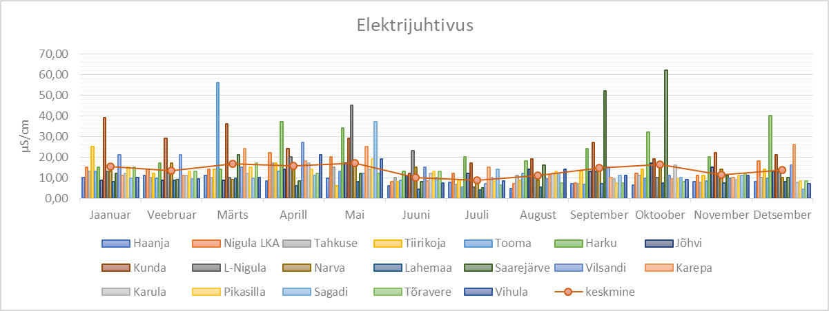
Joonisel 1. on kujutatud kõikide sademete seirejaamade aasta kaalutud keskmised elektrijuhtivuse tulemused, mis näitab, milliste jaamade proovides on kõige rohkem lahustunud erinevaid saasteaineid. Endiselt analüüsiti kõrgemad kontsentratsioonid Kunda jaamas. Sisuliselt viimase paarikümne aastaga vähenenud hapestavate komponentide (SO₄-S ja NO₃-N) kontsentratsioonidega ja aluseliste katioonide sisalduste suurenemisega (NH4-N, Mg ja K) on sademete proovides pH väärtused viimastel aastatel järjest suurenenud.

Joonis 1. Sademete aasta kaalutud keskmine elektrijuhtivus (µS/cm) 2020. aastal.

Võrreldes seire algusaastatega on sademete seires enamike uuritavate ainete sisalduste osas olukord oluliselt paranenud, mis näitab, et õhk Eestis on muutunud puhtamaks.

Käesoleval 2020. aastal mõõdeti mitmete ainete maksimaalsed aastased kontsentratsioonid otseste saasteallikate vahetus läheduses asuvas Kunda ja Narva jaamade sademete proovidest. Kõige puhtamad ehk väiksemate ainete sisaldustega olid Lahemaa ja Saarejärve jaamadest kogutud sademete proovid.

Tahkuse õhuseire
Käesoleva aasta tulemused ei erine oluliselt eelmiste aastate omadest ehk vastavas hõreasustusega piirkonnas on õhu kvaliteet olnud hea ja senised mõõtmised on näidanud hea olukorra suundumust veelgi. Märgatavalt on kasvanud CO₂ keskmine kontsentratsioon, mis on kooskõlas CO₂ globaalse kasvutrendiga. Kasvutrendis olev sademete hulk peseb õhusaastet välja, märgatavam on see olnud CO₂, NO_{x} ja aerosooliosakeste puhul.

Tahkusel mõõdetud gaasidest ei ületanud O₃ kontsentratsiooni 8 tunni keskmine 2020. aastal mitte kordagi väärtust 60 ppb (vastab sihtväärtusele 120 µg/m³) ilusatel päikselistel kevadpäevadel (2018 - 2 korral, 2019 - 6 korral). Teiste gaaside kontsentratsioonid on olnud palju madalamad saastetasemetele kehtestatud siht- või piirväärtustest. Kahanevat trendi on näidanud Tahkusel mõõdetud aerosooliosakeste (läbimõõduga kuni 10 μm) aasta keskmised ruumala kontsentratsioonid aastatel 2008-2020. 28 aasta jooksul mõõdetud aastakeskmisel temperatuuril ja 24 aasta jooksul kogutud sademete hulkadel aastas on kasvutrendid. CO₂ ja CH₄ aastakeskmistel kontsentratsioonidel oli aastatel 2016-2020 suund kasvada, NO_{x} kontsentratsioonil suund kahaneda, O₃ kontsentratsioon oli suurim 2018. aastal ja on sellest alates kahanenud ligi 12%.

Rääkides saaste kauglevist, Tahkusele jõudev õhk on muutunud puhtamaks aerosooliosakeste ja NOx poolest, tõenäoliselt tänu kogu maailmas kasutusele võetud meetmetele emissioonide piiramiseks. Hõreda asustuse tõttu Tahkusel on võimalik gaasianalüsaatorite näitude (eriti NO ja NO₂) järgi tuvastada, millal nende gaaside üldisele foonile lisandub kas mootorsõidukite või kütmise panus. Kasvuhoonegaaside (CH₄ ja CO₂) kontsentratsioonide jaotus tuule suundade järgi on näidanud, et nende gaaside kontsentratsioonid on suuremad õhus, mis tuleb soo- ja rabaalade poolt, eriti freesturba tootmisala poolt, mitte loomafarmide poolt. CO₂ kasv kahel viimasel aastal on võrreldes aastaga 2018 peatunud, aga selle põhjuseks võib olla pigem sademete rohkus kui püüded inimtegevuse rolli kasvuhoonegaaside emissioonide osas vähendada.

3. Siseveekogude seire
Jõgede seire
Hüdrobioloogilist ülevaateseiret teostati 46-s ja hüdrokeemilist ülevaateseiret 32-s vooluveekogumis. Seirekohad asusid valdavalt Põhja-Eestis. Kõige rohkem alandas vooluveekogumite ökoloogilist seisundi hinnangut kalastiku määrang, aga ka füüsikalis-keemilised kvaliteedinäitajad ning suurselgrootud. Fütobentose ja suurtaimede tõttu hinnang ei halvenenud. Füüsikalis-keemiliste näitajate osas põhjustas kesist klassi vooluveekogumite enim üldlämmastiku, aga vähesemal määral ka üldfosfori, hapniku küllastusaste, NH4-N ja BHT5 sisaldused. Vesikonnaspetsiifiliste saasteainete hulka kuuluvate ühendite kontsentratsioonid ei ületanud keskkonna kvaliteedi piirväärtuseid, v.a Soodla jõe tsingi sisaldus juunis. Raskemetallide mõõmistulemused ei ületanud keskkonna kvaliteedi piirväärtuseid.
Hüdrokeemilist pidevseiret tehti 54-s vooluveekogumis. Seirekohad asusid üle Eesti. 93% seirejõgedest olid füüsikalis-keemiliste üldtingimuste koondmääranguna 2020. aastal heas ja väga heas ökoloogilises seisundiklassis. Kesist klassi põhjustasid üldfosfori ja üldlämmastiku keskmised.
Ohtlikke aineid seirati 2020. aastal kokku kümnes vooluveekogumis. Kõik 2020. aastal seires olnud vooluveekogumid on seiretulemuste alusel halvas keemilises seisundis. Suurima keemilise seisundi näitajate surve all on Navesti_3, kus piirväärtust ületas vees benso(a)püreen, heptakloor ja heptakloorepoksiid ning elustikus elavhõbe ja kaadmium. Levinuimaks ohtlikuks aineks jõgedes on elavhõbe. 2020. a seirega leiti kõigist seiratud jõgedest elavhõbedat kas elustikust või veest. Kokkuvõtvalt halvendab vooluveekogumites keemilist seisundit kõige rohkem elavhõbeda ja bromodifenüüleetrite (ka üleeuroopaliselt) ning kaadmiumi näitajad. Nii raskemetallide kui bromodifenüüleetrite peamisteks allikateks peetakse energia tootmist, põlevkivitööstuse jäätmeid, jäätmete põletamist ja reoveesetteid.

Lisaks seirati 2020. aastal hüdrokeemilise pidevseire raames ka 20 vooluveekogumit, milles analüüsiti vaid osasid ohtlike aineid, nendest Kunda_3 kogumis ületas vee elavhõbeda sisaldus maksimaalset lubatud piirväärtust.

Vesikonnaspetsiifilsi saasteaineid uuriti pidevseire raames 10-st vooluveekogumist. Saasteainete hinnangu alusel (ainult vee maatriks) olid halvas seisundis Tänassilma_2 ja Navesti_3 veekogumid, kus aasta keskmist piirväärtust ületas baariumi sisaldus. Kui võtta vaatluse alla ka settemaatriks samade vesikonnaspetsiifiliste ainete osas, siis 7 kogumis ületas mõni saasteaine keskkonnale ohutut taset.

Aastal 2020 selgus seiretöö tulemustest, et täna kasutatav vesikonnaspetsiifiliste saasteainete veemaatriksil põhinev hinnang on saasteainete surve hindamiseks ja inimmõjutuste hindamiseks ebapiisav. Fenoolid ja naftasaadused kogunevad settesse ning surve naftasaaduste ja/või fenoolide osas jääb hinnangus arvestamata. 2020 aastal oli selliseid kogumeid kümnest seiratud kogumist kuus. Nendes kuues kogumis ületas saasteainete sisaldus settes vesikonnaspetsiifiliste ainete osas ökotoksikoloogilise mõju piiri.

Üldiselt põhjustavad kogumites survet PAHid, pestitsiidid, perfluoroühendid, fenoolid, kuid on ka kogumitele spetsiifilisemaid surveid näiteks lenduvate ühendite ja ftalaatide osas. Üle-eestiliselt on probleemiks PAHide laialdane levik veekogumites. Tulevikus on kindlasti vajalik palju täpsem saasteinete surve kaardistus ja seiretulemuste alusel uuesti ka võimalike saasteallikate kindlaks tegemine ning kontroll.

Ülevaadet vooluveekogumite füüsikalis-keemiliste kvaliteedinäitajate osas on leitav veebirakenduses.

Peipsi järve seire
Perioodi 1997-2020 seireandmed ei näita järve seisundi paranemist. Klorofüll a ja üldfosfori kontsentratsioonid vees on stabiilselt kõrged. Madalam Lämmijärv on keskkonnatingimuste muutustele tundlikum, mistõttu aastate vaheline vee kvaliteedinäitajate varieeruvus on seal suurem. Ehkki Suurjärves on üldfosfori kontsentratsioon (joonis 2) ja ka fütoplanktoni biomass vähenemas, on veekogu seisundihinnang endiselt kesine. Fosfori väliskoormuse vähendamine Peipsi järve seisundi paranemiseks on endiselt väga tähtis, kuid ka sisekoormus pika aja jooksul setetesse talletunud fosfori näol pidurdab endiselt järve seisundi paranemist. Fosfori suure sisekoormuse vähendamiseks tuleb teha põhjalikud uuringud ja töötada välja vastavad meetmed. Füüsikalis-keemiliste kvaliteedinäitajate alusel on Peipsi järve ja Lämmijärve seisund stabiilne. Ülevaadet Peipsi järve füüsikalis-keemiliste kvaliteedinäitajate osas on leitav veebirakenduses.

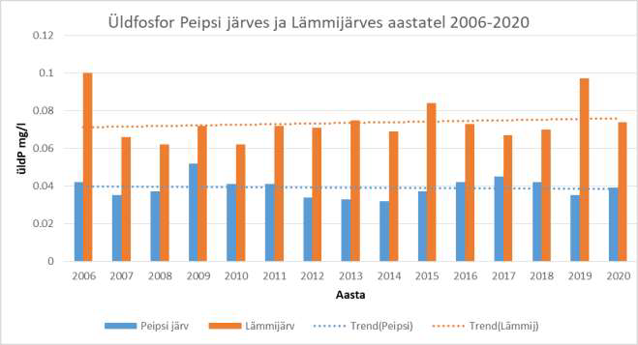

Joonis 2. Üldfosfori kontsentratsioonid Peipsi järves ja Lämmijärves

Talv aastal 2020 oli erandlik, sest esimest korda Peipsi vaatluste ajaloos (alates aastast 1921) ei tekkinud püsivat jääkatet. Jääkattevaba talve tingimustes sarnanes Peipsi järve talvine seisund pigem vegetatsiooniperioodi seisundile kui tüüpilisele talvisele seisundile. Jääkatte puudumine soodustas ka setete biogeenide segunemist vette. Soe talv toetas planktoni arengut ka kogu järgneva vegetatsiooniperioodi vältel. Näiteks esines veeõitsenguid juunist septembrini. Tavatult soe talv soodustas ka ripsloomade kiiret kevad-talvist arengut, bakterivoorsed liigid said kiiresti domineerima ja hoidsid seda positsiooni kogu aasta.

Erakordselt soe juuni, kuid kaudselt ka fütoplanktoni talvise aspekti vahelejäämine põhjustasid Suurjärves selge vee perioodi lühenemist ning fütoplanktoni järgmiste sesoonsete aspektide nihkumist ajaliselt ettepoole. Selgemini kui tavaliselt väljendunud selge vee periood juunis oli ka zooplanktoni biomassi ja liigilise koosseisu poolest eriline – esines arvukalt Daphnia liike.

Seiraja soovituste järgi peaks Peipsi järve seire toimuma paralleelselt seisundit mõjutavate tegurite väljaselgitamisele suunatud uuringutega ning tihendama peaks koostööd Peipsi järve Vene poole seire tegijatega nii andmete vahetuse, kogumise kui ka ühiste ökoloogilise seisundi hindamise aluste kokkuleppimise seisukohalt.

Võrtsjärve seire
Praktiliselt jäävaba 2019/2020 talve tõttu eristusid 2020. aasta näitajad üldisest pildist, eriti talviste ja kevadiste väärtustega. Kuid muidugi mõjutas see erakordne talv järve ökosüsteemi ka suvel ja sügisel. Seireperioodi jooksul alates 1994 näitavad nii üldaluselisus, pH kui elektrijuhtivus kasvutrendi. Alates 1994. aastast on Võrtsjärve pH tõusnud märkimisväärselt 0,4 ühikut, kuid selle trendi põhjused ei ole järvesisesed vaid laiemad – happevihmade vähenemine ja kliimamuutused (vt joonis 2). Keemiline hapnikutarve (CODMn) on endiselt tõusutrendis ja biokeemiline hapnikutarve (BHT5) languses. Üldfosfori pikaajaline langustrend paistab olevat pidurdunud, üldlämmastik on püsinud pigem stabiilne. Füüsikalis-keemiliste kvaliteedinäitajate alusel on Võrtsjärve seisund stabiilne. Ohtlikke aineid Võrstjärves 2020. a. ei seiratud.

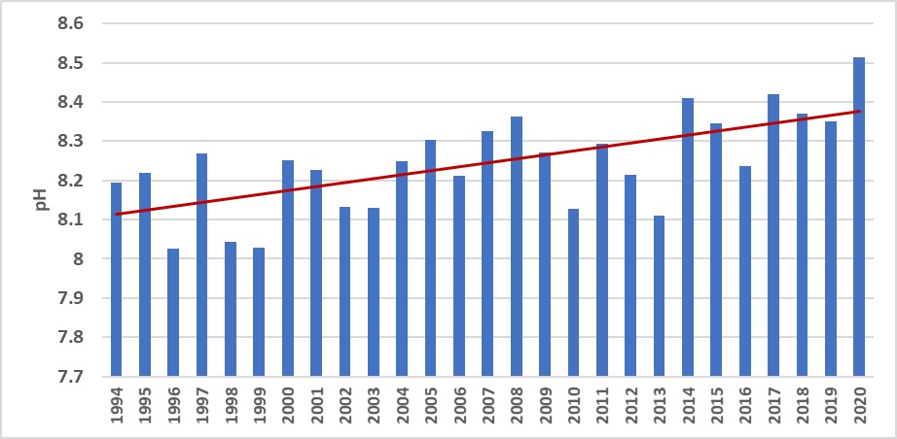
Joonis 3. Aasta keskmine pH seireperioodil. Punane on trendijoon.

Erakordselt sooja talve tõttu oli:
- Fütoplanktonil oluliselt suurem talvine ja väiksem biomass suvel;
- Bakterite arvukus väga väike;
- Talveplanktonis väike vesikribuline Chydorus sphaericus
- Litoraali suurselgrootute tulemused varasemast kesisemad

Fütoplanktoni väiksem suvine biomass ja mitmete 1970. aastatel domineerinud liikide arvukuse kasv viitab teatud tagasipöördumise tendentsile kiire eutrofeerumise eelse seisundi poole. Võib arvata, et mikroobse lingu osatähtsus suureneb tavapärasega ka edaspidi. Vesikirbuliste suvine ja sügisene arvukus ja biomass on kasvutrendiga, väikeste keriloomade arvukus aga toidukonkurentsi tõttu kahanemas.

Bioloogiliste seisundinäitajate alusel oli Võrtsjärve seisund 2020. aastal hea vaatamata erakordselt soojale talvele, jääkatte sisulisele puudumisele ning madalale veetasemele, mille alusel oleks võinud eeldada seisundi halvenemist – fosfori sisekoormuse ja fütoplanktoni suvise biomassi kasvu. Võib arvata, et põhiliste bioloogiliste näitajate paranemine on vähemalt osaliselt üldfosfori pikaajalise langustrendi tulemus, kuid selle trendi pidurdumine ei anna põhjust liigseks optimismiks. Kliimamuutuste (veetemperatuuri tõus, tuulte rahunemine) tagajärjel lühenevad talved, lühema jääkatteperioodi tõttu lüheneb või kaob talvine puhkeaeg, halvenevad kalade kudemistingimused ja vetikate biomass tõenäoliselt kasvab. See tähendab, et tuleb teha veel suuremaid pingutusi, et vähendada järve saabuvat toiteainete koormust – eelkõige rangelt kontrollida väetiste kasutamist valgalal.

Seiraja soovituste järgi oleks järves toimuvate mikrobioloogiliste protsesside paremaks mõistmiseks vajalik välja selgitada bakterite taksonoomilise koosluse, dominantliikide ja võimalike indikaatorite sõltuvus keskkonnateguritest. Samuti on Võrtsjärve puhul vajalik seisundikriteeriumite ja klassipiiride üle vaatamine. Määruse alusel antud füüsikalis-keemiliste kvaliteedinäitajate hinnang tõenäoliselt alahindab järve praegust seisundit, sest pH kasvu põhjused ei ole järvesisesed ning vee läbipaistvuse vähenemise üheks põhjuseks võib olla pruunistumine, mida näitab keemilise hapnikutarbe kasvutrend. Võrtsjärve oluliselt täienenud andmebaasi põhjal tuleks hindamisskaaladele teha uus analüüs ja seisundinäitajate klassipiiride sobivus senise seirekogemuse valguses üle vaadata.

Väikejärvede seire
Väikejärvede talitlust kujundab kasvuperioodile eelneva aja ilm. Enamasti järvedel jääkate puudus või oli lühiajaline ja õhuke. Kevadist suurvett ei olnud ja veetoide järvedesse oli ühtlase ajalise jaotusega. Seepärast jaotus toiteainete kasutamine kasvuperioodile tavalisest palju ühtlasemalt. Sama tendentsi soodustas ka õhutemperatuuri jaotus, kuigi aasta oli rekordiliselt soe. Toiteainete ühtlane koormus kasvuperioodil soodustab järvede paremat talitlust, st ressursikasutus on ilma suurte kõikuvusteta.

Väikejärvede hüdrobioloogist ja hüdrokeemilist seiret tehti 2020. aastal 26-s väikejärves.

Enamiku vaadeldud järvede hüdromorfoloogiline seisund oli väga hea. Konsu järve hüdromorfoloogiliste vaatluste tegemise ajal (juulis) oli järve veetase normaalne, kuid augustis ja septembris oluliselt langenud, mis võis seisundit oluliselt mõjutada pärast vaatluste tegemist.

Fütoplankton reageerib väga kiiresti toitainete kogusele, veerežiimile ja temperatuurile. Et biogeenide koormus oli ühtlane ja veetase tavaline, siis veeõitsenguid enamasti ei olnud, eranditeks Uljaste, Lohja ja Ohepalu järved. Peipsis tavaline, suuremõõtmeline koloonialine tsüanobakter (sinivetikas) Gloeotrichia echinulata laiendab oma levikut. Selle liigi suuremahulised esinemisel mõjub ta kogu aineringele oluliselt. Tänavjärve, Uljaste ja Tõhela järve zooplanktoni koosluses oli vähenenud vähilaadsete osakaal ja suurenenud keriloomade osakaal. See iseloomustab ebastabiilseid kooslusi.

Mitmes järves täheldati fütobentose liigirikkuse vähenemist võrreldes eelmiste vaatlustega (Kahala, Konsu, Hino, Uljaste, Tõhela, Lahepera) ja vaid mõnedes oli see suurenenud (Viitna Pikkjärv).

Kaitsealuste kalaliikidega (hink, tõugjas) järvi oli ligi kolmandik. Merega seotud järvedes võis liikide arvu suurendada tugev merepoolne tuul (Mõisalahes oli liike isegi ligi kaks korda enam). Peipsi-äärsete järvede kalastikus oli suur osa liikidest varasemaga võrreldes vahetunud. Inimmõju korralikuks hindamiseks väikeste järvede kalastiku alusel peaks seires olema rohkem järvi pindalaga alla 50 ha.

Suurselgrootute seisund jäi lubatavast madalamaks mõnes heleda- ja pehmeveelises järves ning neis rannajärvedes, mille ühendus merega on väga tugev (Mõisalaht, Vööla meri). Viimaseid asustas pigem mere- kui järveelustik.

Füüsikalis-keemiliste kvaliteedinäitajate osas oli Endla ja Leego järv halvas seisundiklassis üldlämmastiku keskmine sisalduse ning Lohja järv, Mõisalahe ja Vööla meri üldfosfori keskmise sisalduse tõttu.

Ohtlike ainete analüüse tehti 2020. aastal kokku 15 järvest. Kõik 2020. aastal seires olnud väikejärved olid seiretulemuste alusel halvas keemilises seisundis. Suurima keemilise seisundi näitajate surve all on Viitna Pikkjärv, kus piirväärtust ületas 4 keemilise seisundi näitajat. Kuues järves oli ainsaks piirväärtust ületavaks näitajaks elavhõbe elustikus. Kõige väiksem koosmõjude surve keemilise seisundi näitajate osas oli Tamula järves (5 näitajat), kõige suurem Verevi järves (18 näitajat). Olulist survet avaldavad üle Eesti PAHid. Neljas kogumis ületas benso(a)püreen vees piirväärtust, mis on imekspandav, sest tegemist on hüdrofoobse ainega ja peaks veesambast välja sadanema.

Vesikonnaspetsiifilisi saasteaineid uuriti 14-s järves. Vesikonnaspetsiifiliste saasteainete hinnangu alusel (ainult vee maatriks) olid halvas seisundis Konsu, Verevi, Tamula ja Viljandi järv, kus aasta keskmist piirväärtust ületas baariumi sisaldus. Kui võtta vaatluse alla ka settemaatriks samade vesikonnaspetsiifiliste ainete osas, siis ületas kõigis kogumites (v.a Viitna Pikkjärv, kus ületatud oli kresoolide piirväärtus settes) naftasaaduste sisaldus piirväärtust. Viljandi järves ületasid lisaks naftasaadustele piirväärtust ka fenool ja resortsiin.

2020. aastal teostati 4 pinnavee seirega seotud lisauuringut: siseveekogude hüdrobioloogiline seire (interkalibreerimise näitajad); 2015. ja 2016. a jõgede kalastiku seireandmestiku korrastamine ja kaasajastamine; Seiramata vooluveekogumite grupeerimine hüdrobioloogiliste elementide alusel; Veemajanduskava 2021 – 2027 pinnaveeseire keemilise seire kava koostamise lähtekohad ja ettepanekud. Kõigi uuringu tulemustega on võimalik tutvuda keskkonnaseire infosüsteemis KESE.

4. Mereseire
Avamere seire
Toitained on vajalikud fütoplanktoni ja makrofüütide kasvuks, kuid nende liigne sisaldus merekeskkonnas põhjustab eutrofeerumist, mille otseseks väljenduseks on fütoplanktoni ja niitjate makrovetikate suurenenud produktsioon.

Kuigi toitainete üldsisaldused näitavad viimastel aastatel mõnes piirkonnas paranemistrendi – head keskkonnaseisundit (HKS) näitab merevee üldlämmastiku (TN) sisaldus Liivi lahes, HKS taseme lähedal on TN aastakeskmised kontsentratsioonid Soome lahes ja Läänemere avaosas ning sellele lähenemas üldfosfori (TP) sisaldus Liivi lahes, siis talvised anorgaaniliste lämmastikuühendite ja fosfaatide sisaldused pigem just suurenevad. Talvised toitainete kontsentratsioonid on otseselt seotud toitainete koormusega, kuna sel aastaajal praktiliselt puudub nende tarbimine. Kevadõitsengu jooksul kasutamata jäänud fosfaadid (DIP) soodustavad õhulämmastiku fikseerimisvõimega niitjate sinivetikate vohamist, talvise lahustunud anorgaanilise lämmastiku (DIN) sisaldus merevees määrab ära fütoplanktoni kevadõitsengu potentsiaali. Eesti merealale jäävates Läänemere alambasseinides on heale keskkonnaseisundile vastavad läviväärtused aastate 2017–2021 keskmisena kõikjal ületatud. Nii talvine anorgaaniliste lämmastikuühendite kui fosfaatide sisaldus suureneb, muutus on märgatavam Liivi lahes ja Ida-Gotlandi basseinis. Kõige kaugemal HKS-st on fosfaatide talvised kontsentratsioonid pinnakihis Ava-Läänemere põhjaosas (Tabel 1).
Tabel 1. Heale keskkonnaseisundile (HKS) HELCOMi alambasseinide vastavad talviste (detsember–veebruar) anorgaaniliste lämmastikühendite (a) ja fosfaatide (b) (µmol l-1) läviväärtused, Eesti mereala indikaatorväärtused aastatel 2012-2016 ja 2017–2021 koos eutrofeerumissuhtarvuga (ER), mis näitab erinevust kordades võrreldes HKS tasemega. Kui ER > 1, siis pole HKS saavutatud.
(a)
Alambassein | Läviväärtus, µmol l⁻¹ | 2012-2016 keskmine, µmol l⁻¹ (Eesti mereala) | 2017–2021 keskmine, µmol l⁻¹ (Eesti mereala) | 2012–2016 ER (Eesti mereala) | 2017–2021 ER (Eesti mereala)
Soome laht | 3,80 | 7,00 | 7,51 | 1,84 | 1,98
Ava-Läänemere põhjaosa | 2,90 | 4,93 | 5,54 | 1,70 | 1,91
Ida-Gotlandi bassein | 2,60 | 3,27 | 4,35 | 1,26 | 1,67
Liivi laht | 5,20 | 9,59 | 11,24 | 1,84 | 2,16
(b)
Alambassein | Läviväärtus, µmol l⁻¹ | 2012–2016 keskmine, µmol l⁻¹ (Eesti mereala) | 2017–2021 keskmine, µmol l⁻¹ (Eesti mereala) | 2012–2016 ER (Eesti mereala) | 2017–2021 ER (Eesti mereala)
Soome laht | 0,59 | 1,10 | 1,24 | 1,86 | 2,10
Ava-Läänemere põhjaosa | 0,25 | 0,92 | 1,08 | 3,67 | 4,32
Ida-Gotlandi bassein | 0,29 | 0,67 | 0,84 | 2,31 | 2,90
Liivi laht | 0,41 | 1,03 | 1,38 | 2,52 | 3,37
Eutrofeerumise otsene mõju merekeskkonnale peegeldub ka klorofülli a kontsentratsioonis, kuna see sõltub toitainete hulgast, mis on bioloogiliselt kättesaadavad. Kõikides Eesti merealale jäävates alambasseinides, v.a Ida-Gotlandi basseinis on viimastel aastatel märgatav kerge tõusutrend. Enim ületavad juulis-augustis mõõdetud väärtused HKS piirväärtust Soome lahes ja Läänemere põhjaosas (joonis 4). Ülalmainitud protsessidega kooskõlas ka merevee läbipaistvuse kahanemine. Viieaastaste perioodide keskmisena on vähenemine olnud aastate 2012–2016 ja 2016–2020 võrdluses 12–16%, enim Läänemere avaosas, mille näitajad jäävad kõige kaugemale hea keskkonnaseisundi piirist.
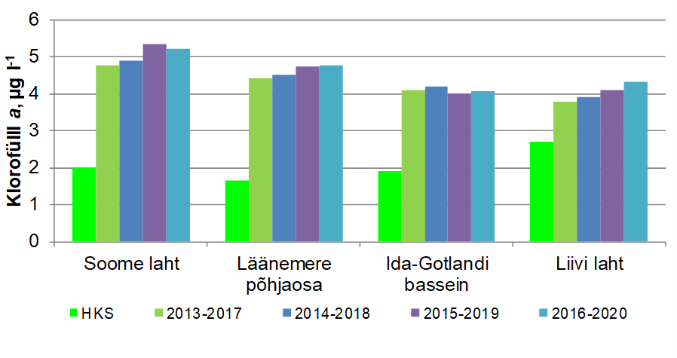
Joonis 4. Heale keskkonnaseisundile vastavad merevee klorofülli a suvise sisalduse (µg l⁻¹) läviväärtused (HKS) ja indikaatori väärtused alambasseinides (5-aastased keskmised).
Soome lahe basseini ida- ja lääneosas on keskkonnaseisund balti lamekarbi sügavusleviku indikaatori põhjal 2020. aastal hea, Ida-Gotlandi basseinis aga halb. Samas täheldati paaril viimasel aastal soodsate keskkonnatingimuste tõttu (külma süvikutevee ja sooja vee vaheldumine süvikute nõlvade madalamas piirkonnas suveperioodil) karpide sigimise kasvu süvikute nõlvadel. Selle tagajärjel tõusis võrreldes eelnevate aastatega Ida-Gotlandi basseinis (sügavusel 50 m) ja Narva lahe merealadel (sügavusel 24–36 m) balti lamekarbi arvukus ja biomass 2020. aastal mitu korda.
Zooplanktoni puhul kasutatakse keskkonnaseisundi hindamisel HELCOMi poolt väljatöötatud zooplanktoni keskmise kaalu ja kogubiomassi indikaatorit ingliskeelse lühendiga MSTS (Mean Size and Total Stock). Liivi lahes ja Läänemere avaosas on indikaatori mõlemad väärtused olnud vaadeldaval perioodil alates aastast 2005. aastast peaaegu kogu aeg HKS tasemest kõrgemal. Vaid üksikutel aastatel on Liivi lahes plankteri keskmine kaal olnud veidi väiksem HKS tasemest (5,5µg). Samas on Soome lahe olukord olnud peaaegu kogu perioodi jooksul halb just plankteri keskmist kaalu arvestades. HKS tasemest (8,6 µg) kõrgemal on plankteri keskmine kaal Soome lahes olnud vaid aastal 2011, piiri peal oli see ka aastal 2017. MSTS väärtused on Liivi lahes 15 aasta lõikes aeglaselt langemas. Läänemere avaosas on aga trend mõlema väärtuse puhul pigem kasvav, Soome lahe puhul on olukord seni püsinud pikema aja jooksul sama, kuid kuna 2020. aastal oli zooplanktoni biomass joonisel välja toodud aegrea suurim, siis on ka selle näitaja osas Soome laht hakanud näitama tõusutrendi. Soome lahes jäi 2020. aastal zooplankton liiga madala plankteri keskmise kaalu tõttu alla hea keskkonna seisundi tasemest. Läänemere avaosa ja Liivi lahe keskkonda võib zooplanktoni MSTS indikaatori järgi heaks lugeda.
Rannikumere seire
Aastal 2020 seirati kolme püsiseire veekogumit (Narva-Kunda laht (EE_1), Muuga-Tallinna-Kakumäe laht (EE_5), Pärnu laht (EE_13) ja kahte ülevaateseire veekogumit (Eru-Käsmu (EE_2) ja Hara-Kolga (EE_3)), kahte pelaagilise ja zoobentose püsiseirejaama (K2, K21), kuut põhjaloomastiku püsiseirejaama (23a, 125, 18a, PE, PW, V15) ning kuut põhjakoosluse püsitransekti (Aegna, Eru, Kõiguste, Küdema, Pasilaid, Liu). Bioloogiliste kvaliteedielementide järgi kõik püsiseire veekogumid klassifitseeruvad kõikide bioloogiliste kvaliteedielementide põhjal seisundiklassi „kesine“. Seisundiklassi „hea“ klassifitseerub ainsana Eru-Käsmu laht, kus põhjataimestik klassifitseerub napilt klassi „väga hea“ ning teised bioloogilised parameetrid klassi „hea“. Siinkohal võib tähele panna fütoplanktoni kvaliteedielementide koondseisundi parenemist võrreldes eelmise seireringiga, millal see oli „kesine“. Hara-Kolga lahe bioloogilised parameetrid fütoplankton ja põhjataimestik klassifitseeruvad klassi „kesine“, vaid põhjaloomastiku indeks viitab klassile „hea“.
Seireaastat iseloomustab kevadõitsengu hilinemine veesamba nõrga stratifikatsiooni tõttu aprillis. Kevadõitsengu maksimumid nihkusid mai algusse Soome lahe keskosas ja Narva lahe lääneosas tavapärase aprilli teise poole asemel. Pärnu lahes ja Narva lahe idaosas fütoplanktoni kevadõitsengu dünaamikas suuri kõrvalekaldeid paljuaastasest keskmisest ei registreeritud.
Seiratud veekogumite põhjataimestiku seisundit näitavate EPI₁ indeksi parameetrite väärtused (põhjataimestiku sügavuslevik, Fucus spp. sügavuslevik, mitmeaastaste liikide osakaal) on aastate vaheliselt varieerunud, kuid pole näidanud kindlasuunalist trendi. Võrreldes eelmise aastaga suurenes kõikidel püsitransektidel mitmeaastaste liikide osakaal.
Sarnaselt avameres täheldatuga, oli karpide sigimine soodsate keskkonnatingimuste tõttu (külma süvikutevee ja sooja vee vaheldumine rannikumeres suveperioodil) viimastel aastatel edukas ning sellega kaasnes paljudel merealadel Eesti vetes (Pärnu, Tallinna, Muuga, Kolga, Hara, Eru ja Käsmu lahed) balti lamekarbi (Limecola balthica) noorte isendite suur arvukuse tõus. Muuga lahe madalveealade kivistel põhjadel täheldati arvukate söödava rannakarbi (Mytilus trossulus) kolooniate tekkimist. Karpide massiline esinemine põhjaloomastiku koosseisus tõi kaasa 2020. aastal ka põhjaloomastiku üldbiomassi tõusu. ZKI₂ indeks on viimase kümne aasta jooksul kõikub püsiseire veekogumites „hea“ ja „kesise“ kvaliteediklassi vahel.
Zooplanktoni domineerivate liikide osas 2020. aastal üheski veekogumis varasemate aastatega võrreldes suuri erinevusi ei olnud. Zooplanktoni biomass on rannikumeres viimastel aastatel tõusmas. 2020. aastal oli eriti kõrge keskmine biomass Narva lahes, kus registreeriti ka kogu seireajaloo suurim zooplanktoni biomass ühes proovis. Keriloom Synchaeta baltica domineeris enamuses zooplanktoni proovides, keriloomade suure osa tõttu proovides oli zooplanktoni keskmine kaal 2020. aastal kõigis veekogumites suhteliselt väike. Kuigi zooplanktoni keskmise kaalu ja kogubiomassi indikaator on mõeldud rakendamiseks eelkõige avamere keskkonna hindamiseks, on sama põhimõtet arvestades võimalik hinnata ka rannikumere veekogumite zooplanktonit. Rannikumere veekogumite zooplanktoni mitte vastamine HKS tasemele ei tähenda sel juhul ilmtingimata zooplanktoni halba seisu või madalat kvaliteeti, vaid annab aimu trendidest.
2020. aastal ei leitud võõrliikide seire ega ka muude rannikumere seire tööde käigus ühtegi uut võõrliiki. Küll aga püüti kalandustööde käigus Sillamäe sadama piirkonnast Eesti mereala jaoks uus võõrliik ida-lontmudil (Proterorhinus nasalis). Sillamäelt kogutud proovidesse sattus ka üle mitme aasta rändkarp Dreissena polymorpha. Pärnu lahes alates 2014. aastast esineva võõrliigi Rangia cuneacea asustustiheduses on täheldatud suurenemistrendi. Üleüldiselt bentiliste võõrliikide levik, arvukus ja biomass Eesti merealadel on paljudel viimastel aastatel võrdlemisi sarnane, samas võrreldes eelmiste aastatega oli 2020. aastal Muuga lahes väga väike virgiinia korgitsussi (Marenzelleria neglecta) ja liiva-uurikkarbi (Mya arenaria) esinemissagedus.
Vaadates füüsikalis-keemilisi näitajate trende pika andmereaga püsiseire jaamades, võib täheldada, et merevee keskmine läbipaistvus on kevadkuudel (aprill-mai) 2000-ndate ja 2010-ndate võrdluses vähenenud 0,2 meetri võrra (2,4→2,2 m), mida saab seostada intensiivsete vetikaõitsengutega 2010-ndate alguses ja lõpus. Suvekuudel (juuni–september) on läbipaistvuse keskmised näidud olnud kümnendite võrdluses muutumatud – 2,5 m.
Toitainete sisaldusi analüüsides, merevee pindmise veekihi üldlämmastiku ja -fosfori kontsentratsioonid on 2010-ndatel olnud langustrendis kõigis püsiseire veekogumites. Ka nitraatide sisaldus on viimase 10 aasta jooksul olnud langustrendis. Sama ei saa kahjuks öelda fosfaatide kohta, mille tõusutrend sai alguse 2000-ndate keskpaigast ja jätkub (joonis 5).
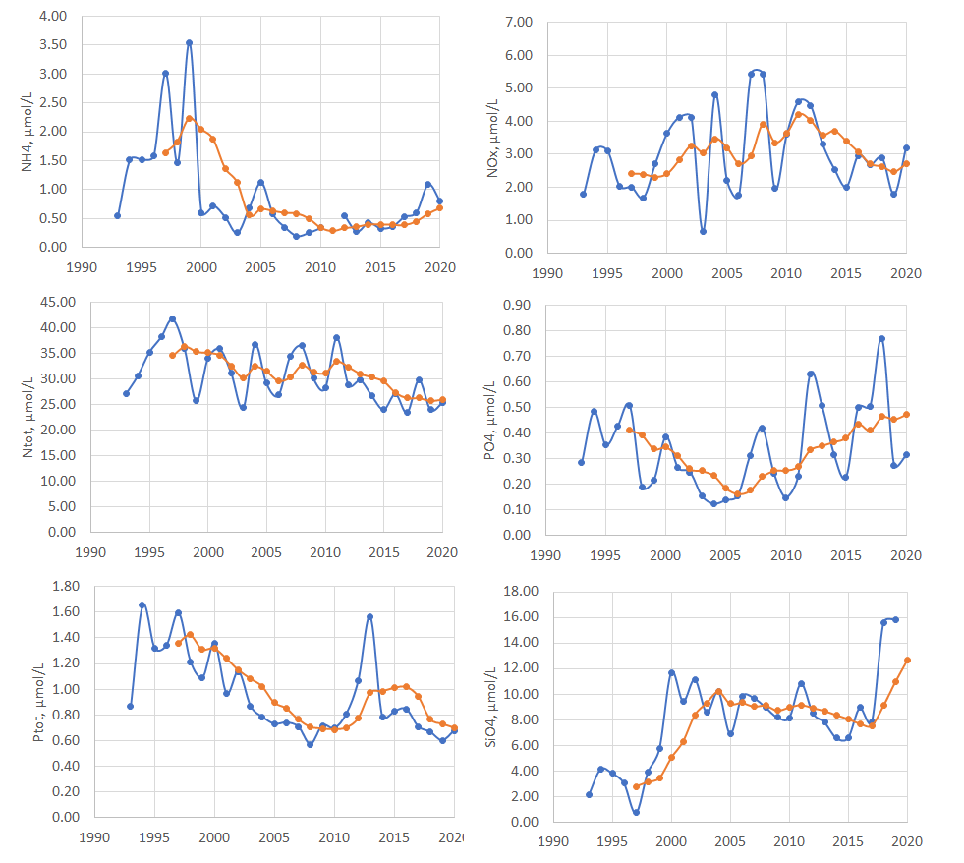
Joonis 5. Toitainete aastakeskmised (sinine joon) ja 5 aasta libisevad keskmised kontsentratsioonid (punane joon) Liivi lahe rannikumere jaamades K2, K21 ja 125.
Ohtlike ainete seire meres
Ohtlike ainete seire meres hindab Eesti mereala seisundit saasteainete sisalduse alusel merevee, põhjasette ja vee-elustiku (ahven, räim) proovides.
2020 aastal oli kuueteistkümnest rannikuveekogumist seires viis: Eru-Käsmu lahe rannikuvesi, Hara-Kolga rannikuvesi, Narva-Kunda rannikuvesi, Soela väina rannikuvesi ja Pärnu lahe rannikuvesi. Soela väina ja Pärnu lahe rannikuveest 2020. a seire raames koguti ainult elustiku roovid. Saasteainete sisalduse hindamiseks ja suundumuse määramiseks avameres koguti elustikku kolmest piirkonnast - Soome lahe idaosa, Soome lahe lääneosa ja Liivi laht.
2020. aasta seiretulemused viitavad rannikuveekogumite halva seisundile: Eru-Käsmu lahe ja Narva-Kunda lahe rannikuvees ületavad elavhõbeda ja tributüültina katiooni (TBT) sisaldused keskkonna kvaliteedi piirväärtust. Hara-Kolga lahe rannikuveekogumis ületavad piirväärtust lisaks ka bromodifenüüleetrid (PBDE) elustikus. Pärnu ja Soela lahe elustikuproovides on samuti leitud elavhõbeda ületamisi, mistõttu klassifitseeruvad kõik seiratud kogumid „halba“ keemilise seisundi alla. Teiste ainete sisaldused ei ületanud keskkonna kvaliteedi piirväärtusi, siiski prioriteetsetest ainetest ja sünteetilistest saasteainetest on mõni tuvastatud üle määramispiiri, mis kumulatiivse mõjuna avaldab kogumitele survet.
Ohtlikud ained, mille sisaldus ületab keskkonna kvaliteedi piirväärtusi, on reeglina reguleeritud, st nende keskkonda sattumist oluliselt vähendatud või katkestatud. Reeglina jõuavad saasteained merre õhu ja maismaalt jõgede kaudu. Raskmetallide peamisteks allikateks peetakse energia tootmist (kütuse põletamine), transporti, jäätmete põletamist. Elavhõbe saabub merre kõigepealt atmosfäärist. Samal ajal peab meeles pidama, et ohtlikud ained akumuleeruvad pinnases ja setetes, seega soodsatel tingimustel (tormid, üleujutused, sademed jmt) toimub sekundaarne saastumine. Heaks näidiseks on nt TBT, mille kasutamine täiskasvamise vastase vahendina ei ole enam lubatud, siiski leiab ainet veel mere setetes.
Vesikonnaspetsiifiliste saasteainete osas jääb Eru-Käsmu lahe rannikuvesi, Hara ja Kolga rannikuvesi, Narva-Kunda rannikuvesi hea seisundiklassi piiridesse.
Avamere seirealad on 2020. aastal määratud saasteainete indikaatorite alusel klassifitseeruvad keemilise seisundiklassi „halb“ kaadmiumi ja bromodifenüüleetrite (PBDE) piirväärtust ületavate tulemuste tõttu räimes. Elavhõbeda sisaldus elustikus 2020. aastal on piirväärtusega võrdne.
Mikroprügi seire
Mere mikroprügi mõõdetakse merevee pinnakihis ja põhjasetetes.
Võrreldes 2020. aastat eelnevate aastatega (2016-2019), selgub et mikroprügi keskmised koguhulgad merevee pinnakihis on kohati väga kõikuvad (joonis 6). Üldiselt olid 2020. aastal Eesti mereala pindmises veekihis mikroprügi kogused võrreldavad mikroprügi kogustega eelneval kolmel aastal (2017-2019), aga tunduvalt madalamad kui baasaastaks võetud 2016. aastal, seega mikroprügi koguhulkade järgi on uuritud Eesti mereala heas keskkonnaseisundis (HKS). Erinevate merealade võrdluses esines 2020. aastal kõige rohkem mikroprügi Soome lahes. Läänemere avaosa mikroprügi koguhulk oli võrreldes baasaastaga 2020. aastal märkimisväärselt madalamal tasemel. Väinameres ja Liivi lahe vee mikroprügi sisalduses olulisi muutusi võrreldes kahe eelneva aastaga ei olnud.

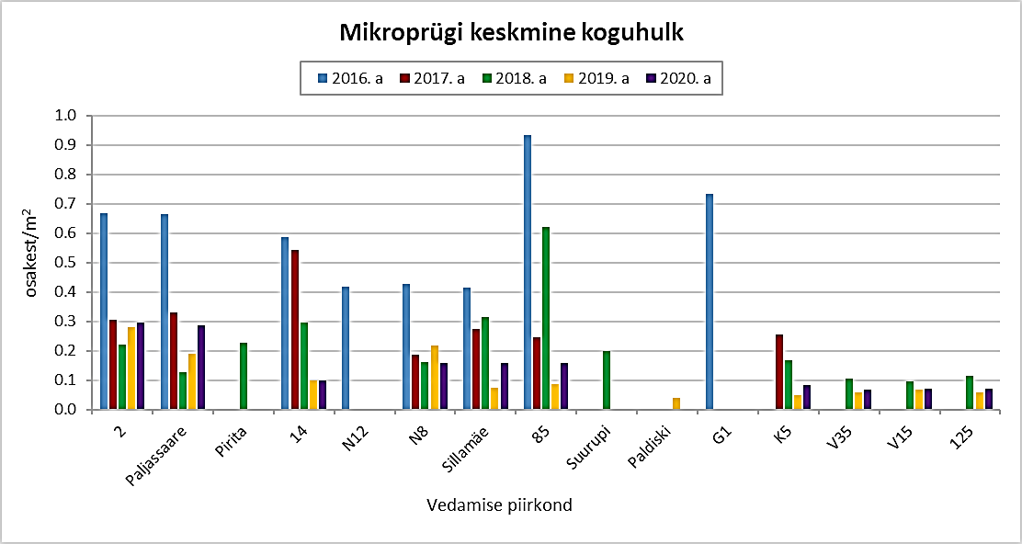
Joonis 6. Mikroprügi koguhulk (osakest/m2) 2016-2020 aastal.
Mikroprügi osakeste kuju jaotuses – kiud, tükk – esinesid 2016. kui 2017. aastal suured erinevused, kuid viimastel aastatel mikrokiudude osakaal on reeglina mikrotükkide kogustest kõrgemad. Maksimaalne mikrokiudude ja mikrotükkide kogus esines aga baasaastal ehk 2016. aastal: Tallinna lahe avaosast leiti tol ajal 0,65 kiudu/m², suurim kogus mikrotükke esines 2016. a Soome lahe keskosa piirkonnas 14 (0,45 tükki/m²).
Võrreldes 2016. ja 2020. aasta augusti mikroprügi ja mikroplasti koguhulkasid, moodustasid plastid mikroprügist 2016. a. vaid 17%, kuid 2020.a. juba 51%
Võrreldes mikroprügi setteproovide tulemusi erinevatel uuringuaastatel, selgub et mõnevõrra kõrgemad tulemused leiti Soome lahes. Tallinna lahe mikroprügi koguhulk settes on 2017. ja 2020. aastal sarnasel tasemel, samas kui antud seirejaama suurim kogus mikroprügi leiti 2018. aastal. Soome lahe mikroprügi miinimum esines 2018. aastal Narva lahe avaosas. Võrreldes omavahel 2018. ja 2020. aastat, leiti mõlemal aastal Väinamerest sarnases koguses mikroprügi.
Setteproovide mikroprügi hinnangu andmiseks 2020. aasta mere põhjasetete tulemusi võrreldud varasemate olemasolevate andmetega aastatest 2017 ja 2018: võrreldes baasaastaga on viimasel aastal tunduvalt suurenenud, kuid trendide määramiseks vaja pikemaid andmeridu.
2020. aasta märtsis kehtima hakanud erakorraline olukord peatas peaaegu täielikult reisilaevanduse, rahvarohked tegevused randades, rannakaubanduse ja paljud muud inimtegevused, millega suuremal või vähesemal määral kaasneb prügi sattumine merre, samal ajal kaubalaevade hulk, transiit ja kaubasadamate tegevus ei olnud mõjutatud. Kuna prügi satub merre peamiselt inimtegevuse tagajärjel, siis selle ruumiline ja koguseline jaotus peegeldab inimkonda tegevust.
Mererannikute seire
Mererannikute seire tööd viidi läbi 2019.-2020. aastatel. Terviklikuma ülevaade saamiseks looduslike ja antropogeensete faktorite mõjul toimuvatest rannaprotsessidest (setete dünaamika, kulutus ja kuhjumine) laiendati senist uurimisala, täiendades seda rannavööndi ja sellega külgneva madala (enamasti kuni 10 m sügavuse rannikumere osa) veealuse rannanõlva uuringutega. Veealuse rannanõlva mõõdistamise alade valiku kriteeriumid olid vajaduspõhised – sadamate ummistumine (Narva-Jõesuu, Tareste, Naissaare) ning alad, kus toimub aktiivne setete liikumine (Kakumäe, Järve-Mändjala).
Aegna rannaprotsessidele on viimastel kümnenditel osutatud erilist tähelepanu seoses reisilaevade lainetusest tuleneva negatiivse mõjuga saare randadele. Tehtud mõõdistamised näitasid, et seireala piires toimunud rannaala muutused suhteliselt väikesed ja Aegna seirealal on kuhjelised ja kulutavad rannaprotsessid olnud uuritavate aastate lõikes tasakaalus.
Harilaiu seireala ranna muutused toimuvad väga kiiresti ja nende ulatused on märkimisväärsed. Võrreldes 2012. aasta mõõdistamistega on Kiipsaare nuki majakapoolsel lääneküljel luidetesse lõikunud rannaastang Harilaiu ristiprofiilil taandunud kohati enam kui kümmekond meetrit. Samuti on toimunud märkimisväärne setete kulutus/ärakanne poolsaare idaküljel. Rannajoone asendi 2020. aasta RTK-GPS pindalalised mõõdistamised näitavad, et võrreldes 2019. aasta mõõdistamise andmetega on Kiipsaare nuki ots (maasäär) aasta jooksul enam kui 100 meetrit lühenenud ja liikunud kümneid meetreid ida poole.
Järve-Mändjala seireala mõõdistusalal Järve III rannaastangu lamendumine on otseselt seotud inimtegevusega. Ka Mändjala seireala on tugevasti mõjutatud inimtegevusest: siinset ajuveeranda hooldatakse ja korrastatakse, seega ei ole selle profiil enam üksnes looduslikke protsesside poolt kujundatud.
Kakumäe seirealal taandub klindiastang pidevalt maa suunas. Astangu serva taganemise kiiruseks on enam kui viimase 50 aasta vaatluste tulemusena hinnatud ca 30–40 cm aastas. Klindiastangu kulutus on olnud kõige intensiivsem seireala lõunapoolsemas lõigus, mis paikneb kõige lähemal Kakumäe teele. Selles rannikulõigus paikneb astang Kakumäe teest paiguti veel üksnes 10 meetri kaugusel. 2013. ja 2019. aasta mõõdistamise tulemusi võrreldes võib öelda, et klindiastangu serv on 3 aasta jooksul taganenud kohati ligikaudu 5 meetrit.
Naissaare seireala piirkonnas sadama kai takistab setete põhja–lõuna suunalist liikumist, valitseb sadamalähedase seireala piires setete „defitsiit“ ja toimub rannaastangu kulutus. 2012. ja 2016. aastaga võrreldes, ei ole monitooritaval rannalõigul 2020. aasta seisuga olulisi muutusi rannanõlva reljeefis toimunud, kuid mõnel profiilil võib siiski märgata rannajoone taandumist (kulutus protsesside domineerimine). Samal ajal profiilil 7 on toimunud rannajoonel liivakeha tüsenemine 50 cm ulatuses.
Narva-Jõesuu seireala 2008. aasta mõõdistamine näitas, et aastatel 2003–2008 liikus rannajoon seireala Narva jõe lähedases muulipoolses osas vähemalt 1,5 m mere poole ja miotmetes aruannetes on juhitud tähelepanu lagunevale muulile. Nüüdseks Narva-Jõesuu arbnegukava kohaselt muul, mis aitab tormide purustavat jõudu vähendada kavatsetakse taastada.
Rannikumere kaugseire
Rannikumere kaugseire eesmärkideks oli edasi arendada kaugseire protsessor või algoritm, mis tagaks usaldusväärset klorofüll a (edaspidi Chl a) väärtuste hinnangut Eesti rannikumeres võttes arvesse spetsiifilisi Läänemere tingimusi. Lisaks see peaks lubama määrata rannikuvee kogumite (lisaks Liivi ja Soome lahe) vee kvaliteediklasse suveperioodil ja õitsengute (Chl a üle 5 mg/m3) alguse, lõpu ja ulatust (nii km² kui %) igas veekogumis.
Hetkel saab väita, et kasutatud C2RCC protsessor alahindab oluliselt Chl a väärtusi. Kontsentratsioone alahinnatakse ligemale kolm korda. 2020. aasta oli korrelatsioon isegi nõrgem võrreldes eelnevate aastatega (R2 vaid 0,24; 2019.a - Chl a r2=0.47).
Nelja aasta mõõtejaamade peale (234 jaama) oli korrelatsioon tavaseirest saadud ja C2RCC protsessor abil arvutatud Chl a kontsentratsioonide vahel (R2 = 0,36; RMSE 4,15). Seejuures alahindas C2RCC protsessor kontsentratsioone ligemale kolm korda. Suurim vee läbipaistvus oli 2020. aastal Lääne-Eesti veekogumis, eriti Hiiumaa ja Soome vahelises merealas.
Kokkuvõtvalt nelja aasta tulemus näitab, et OLCI andmed sobivad vee läbipaistvuse ja Chl a ruumilise ja sesoonse muutlikkuse analüüsiks. See on kuna seire raames käib ökoloogilise seisundi hindamine piirväärtuste, mitte otseselt kontsentratsiooni numbrite põhjal. Seetõttu ei ole kaugseire rakendamisel merekeskkonna seires väga olulise tähtsusega see, et kaugseire abil hinnatud klorofüll-a väärtused ja Secchi ketta sügavused langeks väga täpselt kokku. Oluline on, et kaugseire ja tavaseire annaks ühesuguseid tulemusi. Selle ja eelmiste aastate tulemuste põhjal võib öelda, et nii see ka on – tavaseire ja kaugseire abil hinnatud kvaliteediklassid langevad kokku. Erinevused tulevad valdavalt sisse õitsengute ajal, mida harva toimuva tavaseirega ei pruugita tihti tabada. Kaugseirega saab andmeid oluliselt tihedamini ning siis tabatakse tihti ka päev kuni nädal esinevaid õitsenguid, mis tihtipeale jäävad kahe nädala tagant (operatiivseire) või paar korda aastas toimuva seirega märkamata

5. Põhjavee seire
2020. aastal seirati 31 põhjaveekogumit üle Eesti. Põhjaveekogumite keemilises seires oli 2020.a. 241 (neist 23 seirejaama kuuluvad NTA seiresse ning nende andmed on analüüsitud NTA töö raames) seirejaama aga proove võeti 240 seirejaamast (ühele seirekaevule puudus ligipääs).

Põhjaveest määratud keemiliste elementide sisaldus jäi enamikus põhjaveekogumites normi piiresse. Kahekümne kaheksas põhjaveekogumis ületasid mõnede näitajate väärtused kehtestatud normi (ohtlikud ained 11 ja üldkeemilised näitajad 28 põhjaveekogumist). Lisaks oli 30 põhjaveekogumis mitmeid ohtlike ainete leide aga nende väärtused jäid alla kehtestatud piirsisalduste (Tabel 1).

Tabel 2 Ohtlike ainete leiud põhjaveekogumites
Saasteaine | Kogumi nr | Ületused põhjavees | Piirnorm
Glüfosaat | 2 | 0,2 µg/l | 0,1 µg/l
Glüfosaat | 9 | 0,1 µg/l | 0,1 µg/l
PAHsum | 21 | 0,234 µg/l | 0,1 µg/l
PAHsum | 29 | 0,278µg/l | 0,1 µg/l
PAHsum | 7 | 9,939 µg/l | 0,1 µg/l
Arseen | 15 | 12 µg/l | 5 µg/l
Baarium | 1 | 64-6000 µg/l | 50 µg/l
Baarium | 2 | 72-2200 µg/l | 50 µg/l
Baarium | 18 | 120-320 µg/l | 50 µg/l
Naftasaadused | 7 | 50 µg/l | 20 µg/l
Naftasaadused | 29 | 910 µg/l | 20 µg/l
1-aluselised fenoolid (sum) | 6 | 2,4 µg/l | 1 µg/l
1-aluselised fenoolid (sum) | 27 | 16,4 µg/l | 1 µg/l
1-aluselised fenoolid (sum) | 9 | 2,13 µg/l | 1 µg/l
1-aluselised fenoolid (sum) | 9 | 1,03 µg/l | 1 µg/l
Triklorometaan (kloroform) | 28 | 0,15 µg/l | 0,1 µg/l

Tähelepanu väärib siin glüfosaadi leidumine Kambriumi-Vendi Voronka põhjaveekogumis, mida varasemalt pole uuritud seoses sellega, et põhjaveekogum lasub sügaval. Lähtuvalt 2020 aastal leitud ületusest tuleks teha kordusproov, et selgitada kas leid oli anomaalne või on kaevu konstruktsioon või veekihi seisukord halvenenud. Glüfosaati (pestitsiid) sisaldavad umbrohutõrjeks mõeldud tooted, mida kasutatakse näiteks põldheinapõldudel, teravilja kõrrepõldudel, kesal, karuputke tõrjeks, mittepõllumajanduslikel aladel ja rapsipõldudel. Lisaks kasutatakse seda veel herne- ja põldoapõldudel saagikoristusele eelnevaks umbrohutõrjeks, samuti kartuli- ja tatrapõldudel, metsataimlates ja jõulupuu istandustes.

Samuti on leitud 2020. aastal kõrgeid baariumi sisaldusi Kambriumi-Vendi Voronka ja Gdovi kogumitest, mida varem pole uuritud riikliku seire raames aga lähtuvalt teistest uuringutest on tulemused ootuspärased ning kõrge baariumi sisaldus tuleneb enamasti looduslikest allikatest.
Kvaternaari Männiku-Pelguranna põhjaveekogumi seirekaevus 451 oli ületatud 45 kordselt naftasaaduste läviväärtus 20 µg/l. Kõrgemaid naftasaaduste sisaldusi on antud kaevust leitud ka varem, see võib olla põhjustatud lähedal asuvast tanklast või ~ 2 km kaugusel asuvast Tallinna Autobussikoondise endisest kütusehoidlast (jääkreostusobjekt).
Siluri-Ordoviitsiumi Pandivere põhjaveekogumis Ida-Eesti vesikonnas ületas arseen kehtestatud piirnormi 5 µg/l, aga arseeni sisaldus on põhjavees tõenäoliselt looduslik ja selle päritolu võib olla seostatav geoloogiliste rikkevöönditega. Kõrgemat arseeni sisaldust on antud kaevust leitud ka varem.
Üldkeemilistest näitajatest Siluri-Ordoviitsiumi Pandivere põhjaveekogumis Ida-Eesti vesikonnas oli ühes seirekaevus ületatud NO₃ piirväärtus 50 mg/l (58 mg/l). Kloriidide läviväärtuse ületamist esines üheksas põhjaveekogumis, kokku viietestkümnes seirekaevus. Kloriidide sissetung või selle oht on üks levinumaid probleeme eri põhjaveekihtides. Probleemi lahendamiseks tuleb jälgida nii põhjaveevõttude mõju kui välja selgitada, kas ületustega kaevud on esinduslike konstruktsioonidega ja avavad õigeid veekihte.

Lisaks leidus erinevates kogumites ka ammooniumi, keemilise hapnikutarbe, sulfaadi ja teiste üldkeemiliste ainete ületusi, mis on tavapärased ja enamasti looduslikku päritolu.

Põhjaveekogumite koguselises seires oli seirekava kohaselt 257 seirekaevu, kuid seoses eriolukorraga ja ettenägematute olukordade tõttu teostati veetaseme mõõtmisi 253 seirekaevust. Põhjaveetasemete osas võrreldes 2019. aastaga olulisi muutusi ei olnud. Maapinnalähedaste põhjaveekogumite veetase oli endiselt mõjutatud ilmastiku tingimustest ning seetõttu oli märgata suvine põhjaveetasemete alanemine, eriti asjaolu tõttu, et 2019. aasta suvel oli suvine sademete summa mitmel pool normist väiksem. Aasta lõpu poole enamuses kaevudes veetase jälle tõusis. Sügavamate põhjaveekogumite suvine veetaseme alanemine võib olla tingitud suuremast veevõtust. Ordoviitsiumi Ida-Viru põlevkivibasseini põhjaveekogumis olid eristatavad kaevandusete mõjutuses olevad seirekaevud, mille veetase näitab endiselt alanemise trendi. Teiste põhjaveekogumite osas veetaseme alanemise trendi ei täheldatud. Põhjaveetasemete osas võis täheldada põhjavee tasemete kõrgperioodi pikenemist 2020. aasta esimeses poolaastas lähtuvalt vähesest talvisest lumikattest. Põhjavee koguse täiendamiseks võib aastat 2020 lugeda soodsaks.

Nitraaditundliku ala põhjavee seires võeti veeproove 124 seirejaamast (kaevud, allikad ja karstid). 2020. aastal ületas nitraadi aastakeskmine sisaldus piirväärtuse 50 mg/l 17 seirepunkti vees. Pandivere piirkonnas ületas 2020.a. NO₃ keskmine sisaldus piirväärtuse 50 mg/l kolmes allikas ja neljas kaevus. Adavere piirkonnas ületas NO₃ sisaldus piirväärtuse ühes allikas ja üheksas kaevus (joonis 1).
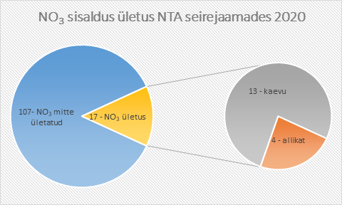
Joonis 7. NO3 sisalduse ületused NTA seirejaamades 2020.

Võrreldes 2020.a. NO₃ sisalduse tulemusi pikaajalise (2001-2020) keskmisega, on kogu NTA-l nitraadi sisaldus kasvanud 60% ja vähenenud 30% seirepunktides, Pandivere piirkonnas kasvanud 78% ja vähenenud 13% seirepunktidest, Adavere piirkonnas kasvanud 33% ja vähenenud 46% seirepunktides. Enam on kasvanud nitraatide sisaldus allikates. Võrreldes 2019. aastaga on NO₃ keskmine sisalduse kasv ja langus seirepunktides kogu NTA piirkonnas sama, erinevus on piirkonniti.
Pestitsiidide määrati 32 seirejaama proovidest. Kahekümne ühest seirepunktist leiti 24 erinevat pestitsiidi. Põhjavee kvaliteedi piirväärtuse pestitsiide summana (0,5 µg/l) ületas 2 seirepunkti vesi, üksiku pestitsiidijäägi piirväärtuse (0,1µg/l) 7 seirepunkti vesi. Võrreldes 2019 aastaga oli 2020. aastal pestitsiidide leide rohkem (14) ja rohkemates seirepunktidest (19) aga ületusi oli vähem (7) ja üksiku pestitsiidi ületusi samuti (15). Üle piirväärtuse oli kloridasoon-desfenüüli sisaldus kuues proovis, ühes proovis tritosulfurooni. Kõrgeim kloridasoon-desfenüüli sisaldus oli 45 µg/l Olustvere pargi allikas ja teine kõrge sisaldus 17.2 µg/l oli Haaslava allikas. Ka varasematel aastatel on nendest allikatest suuri aine sisaldusi leitud. Praegu on kloridasooni kasutamine Eesti keelatud, aga varasemalt on seda kasutatud umbrohu tõrjeks valdavalt peedi, aga ka sibula ja küüslaugu kasvatamisel.
Kuna Olustvere pargi allikas on kloridasoon-desfenüüli sisaldus aastate lõikes kõikunud, siis selle päritolu väljaselgitamiseks oleks vaja teha lisauuringuid väljaspool riikliku seiret. Enimleitud pestitsiid on seenhaiguste vastane preparaat boskaliid, mida leiti 11 proovist, kõigis alla lubatud piirväärtuse. Enimkasutatud pestitsiidi glüfosaadi ja selle laguaine AMPA sisaldus 2020.a. proovides jäi alla määramispiiri.

6. Mullaseire
2020. aastal oli põllumuldade seires 6 ala, millele lisandusid uued seirealad võrdlemaks põllumuldade tulemusi nn looduslike aladega ja 1 leostumisuuringu ala. 2020. aastal seiratavad alad olid Kogeri, Pikareinu, Söödi, Langi, Risti, Eametsa ning lisandunud alad Lahe, Lahe 2, Langi metsaanaloog, Risti metsaanaloog ja Aravete pk leostumise seireala. Lisaks esitati lühikokkuvõte KIK projektist, mille käigus kaardistati esmakordselt Eestis laiemalt mullaseente arvukust ja elurikkust.

C_{org} sisalduse vähenem ine on võrreldes eelmise seireringiga toimunud praktiliselt kõigil 2020. aastal seires olnud püsiseirealal C_{org} sisalduse vähenemine. Samas põllumuldade seire aastate 1983-2017 koondkokkuvõtte kohaselt on seirealadel pigem muldade C_{org} sisaldus varasemaga võrreldes suurenenud ja võib ka edaspidi suureneda. Samas kui prognoosida, et lagunemisprotsessid kiirenevad mullas näiteks kliimamuutuste tagajärjel, kasutatakse vähem orgaanilisi väetisi ja põldheina, siis nende põldude keskmine C_{org} varu võib hakata vähenema. Seireandmete analüüs näitas, et peamiselt on C_{org} varu suurenemine tingitud huumushorisondi tüsenemisest, mis saavutati 80-ndatel aastatel sügavkünniga.

Huumushorisondi tüsedus on 2020. aastal võrreldes eelmise seireringiga kolmel alal suurenenud vahemikus 0,4 - 2,4 cm (sõltuvalt alast) ning kahel alal on toimunud horisondi tüseduse vähenemine. Huumushorisondi tüsedus avaldab omakorda mõju ka näiteks mulla orgaanilise süsiniku sisaldusele ja sellega seoses suurendab mullastiku olulisust süsiniku talletajana ning ühes sellega vähendab kasvuhoonegaaside emissiooni. Huumushorisondi tüsedus sõltub üldiselt nii mullas toimunud muutustest, mullaharimise tehnoloogiast, aga ka seireaasta tingimused: kasvatatav kultuur, agrotehnoloogia, mullaniiskus jne.

Seirealade happesuses olulisi erinevusi võrreldes eelmise seireringiga ei esinenud, kuid võrreldes metsamuldadega on näha kõrgem happesus metsamuldades. Erinevuse põhjuseid on muidugi mitmed, kuid olulisemad oleks metsamullas massiivsema juurestiku poolt mulda eritatavad happed ning põllumulla harimise käigus sügavamalt pindmisse kihti lisandunud karbonaatne materjal. Pole välistatud ka põllul teostatud lupjamine. Põllumuldade seiretulemuste 1983-2017 kokkuvõtte kohaselt on mittekarbonaatsel lähtekivimil kuivendamata muldadel toimunud statistiliselt oluline happesuse suurenemine. Põllumajanduskultuuride edukaks kasvatamiseks tuleb füsioloogiliselt happelisi muldi perioodiliselt lubjata, tagamaks soodne mullareaktsioon ning piisavad Ca ja Mg seisund.

Seirealade raskmetallide (Cd, Hg, Pb, Ni, Cr) ja mikroelementide (Cu, Zn) sisaldused ei ületa sihtarvu, mistõttu võib seirealade mulla üldise kvaliteedi seisundit lugeda heaks. Taimekaitsevahendi (TKV) toimeainete jääke leiti viielt seirealalt ning kahelt seirealalt ei tuvastatud mitte ühegi TKV toimeaine jääki ega jälge. Suurim summaarne TKV jääkide sisaldus oli 0,12 mg/kg, seega seirealadel ei tuvastatud TKV toimeaine summaarse piirmäära ületust (0,5 mg/kg).

Seeneelustiku uuringuid soovitatakse teha ka edaspidi, kuna annavad olulist infot mullaelustiku kohta ja aitavad tuvastada muutuseid kiiresti. Üldiseid järeldusi ei saa ühe uuringu põhjal välja tuua, kuid ilmnes, et mahetootmises olnud seirealal oli kõige rohkem erinevaid seeneliike ning mõnel alal võib seente koguarvukus suur, kuid seente liigiline mitmekesisus samal ajal kõige väiksem ehk seente populatsioonis on domineerivad liigid ja populatsioon ise haavatavam.

7. Kompleksseire
2020. aastal lisaks iga-aastastele kompleksseire alamprogrammidele olid seires lisaks ka järgmised alamprogrammid: mulla keemia, toksilisuse hindamine ja sammalde keemia Vilsandil. Eelneva aasta tulemustega võrreldes suurenesid tüvevee proovides nikli sisaldused, kuid ammoonium- ja nitraatlämmastiku sisaldused jäid mitmel kuul alla määramispiiri.

Vilsandi ja Saarejärve seirealadel jätkus 2020. aastal töö veidi erinevas rütmis, kui varasematel aastatel. Soodsate ilmastikutingimuste tõttu alustati mullavee proovide kogumisega Vilsandil juba aasta alguses, et kompenseerida suvekuudel juba tavapäraselt puudu jäävaid proove, sest piisavalt vett ei jõua mulda.

Mitmete allprogrammide tulemustest järeldub, et maksimaalsed ainete kontsentratsioonid esinesid aasta esimesel poolel, kuid ka suvekuudel, mil sademete ja temperatuuri režiim oli sobiv proovides orgaaniliste ainete vohamiseks.

Vilsandilt kogutud sammalde proovidest ilmnes, et viimase 5 aasta jooksul on mitmete raskmetallide sisaldused sammaldes suurenenud.

Saarejärvelt kogutud mullaproovidest ilmnes, et mullas on oluliselt vähenenud kaadmiumi, plii ja elavhõbeda sisaldused võrreldes 2015. aastaga. Sama tendents ilmnes Vilsandi mullaproovidest, va. elavhõbeda puhul, mida Vilsandilt kogutud proovidest ei analüüsita.

Saarejärvelt kogutud peenjuuri analüüsides selgus, et viimase 5 aasta jooksul on oluliselt langenud plii ja elavhõbeda sisaldused juurtes.

Kokkuvõtvalt võib öelda, et positiivse tendentsina toimub SO₄-S ja NO₃-N kontsentratsioonide jätkuv vähenemine mõlemal seirealal. Samas jätkub pH suurenemine Vilsandil avamaa sademetes ja mullavees. ÜldP sisalduste suurenemine Saarejärve seirealal võravees ja tüvevees. Lisaks Vilsandi männi elusokastes Cu ja Mn vähesus ja fosfori ja kaaliumi sisalduste suurenemine. Saarejärve mullavee pH vähenemine, Al kõrged sisaldused. Saarejärve männikus kõrged Mn sisaldused veeproovides ja suvekuudel avamaa sademetes väga kõrged K sisaldused ning üldfosfori sisaldused.

8. Metsaseire
2020.aasta metsaseires läbiviidud tööde aluseks on riikliku keskkonnaseire Metsaseire alamprogramm kahe Eestit hõlmava allprogrammiga (I astme metsaseire ja II astme metsaseire). Seire eesmärgiks on anda ülevaade Eesti metsade tervislikust seisundist vaatlusaastal, seisundi muutustest võrreldes erinevate vaatlusaastatega ning muutuste võimalikest põhjustest.

Kokku hinnati 2020.aastal Eestis I astme metsaseire vaatluspunktides ning II astme metsaseire (intensiivseire) proovitükkidel 2568 vaatluspuu [1658 hariliku männi (Pinus sylvestris), 636 hariliku kuuse (Picea abies) ja 274 lehtpuu, milledest enamus olid arukased (Betula pendula)] tervislikku seisundit. Võrreldes 2019. aastaga on kaskede võrade seisund langenud, terveiks loetavate puude arv (okkakaoga 0─10%) kahanes ligi 8% võrra. Mändidest oli 2020. a metsaseire vaatluspunktides terveiks loetavaid puid 46,8% vaatluspuudest, mis on mõnevõrra langenud ja nõrga okkakaoga puid (okkakaoga 10−25%) 47,3%. Hariliku kuuse vaatluspuude seisund oli stabiilne aastatel 2017−2019, kuid 2020. aastal võrade seisund halvenes. Kahjustamata võradega kuuski oli 50,3%, 10─25%-lise okkakaoga 42,4%. Biootilistest kahjustajatest märgiti okaspuudel, peamiselt männil, kõige sagedamini võrsevähki (tekitajaks Gremmeniella abietina). Aasta jooksul on võrsevähi esinemissagedus männil langenud, 10,7% vaatluspuudest olid kahjustatud. Kuuse vaatluspuudel esines juurepessu (Heterobasidion parviporum) ja aastaid tagasi põtrade poolt tekitatud kahjustusi.

Kuuel II astme metsaseire proovitükil kogutud proovide analüüsitulemused näitasid, et sademete vee aasta keskmine pH jäi enamasti 5,5–6,5 vahele. Sademete pH väärtused olid 2020. aastal veidi kõrgemad kui 2019. aastal nii võradest läbinõrgunud veel kui ka avamaa sademetel kõigil püsivaatlusaladel. Sademete veest analüüsitud keemiliste elementide ja ühendite sisaldus oli üldiselt madal. Erandiks on kaltsiumisisaldus Karepa avamaa proovides, mis on viimastel aastatel olnud kasvavas trendis. 2020. aasta sademete kogused oluliselt ei erinenud 2019. aastast ja jäid Eesti keskmiste sademete piiresse (avamaal 650-750 mm/a).

Mullavee proovid koguti viielt metsaseire II astme proovitükilt ─ Vihula, Pikasilla, Karula, Karepa ja Tõravere. 2020. aasta 8 kuu jooksul kogutud metsa mullavee proovides oli pH erinevail kuudel vahemikus 3,8─6,7. Mullavees lahustunud toiteelementide ja ühendite kontsentratsioon jäi männikutest kogutud proovides enamasti allapoole taset 2,5 mg⋅l⁻¹. Kuusikutes esines suhteliselt paljudes mullavee proovides sellest tasemest märgatavalt kõrgem Mg²+, Ca²+ ja Cl⁻ sisaldus. Karepa kuusiku mullavees oli oluliselt kõrgem kui 2,5 mg mg⋅l⁻¹ ka Na⁺ ja SO₄-S kontsentratsioon.
2019. aasta detsembris võeti okkaproovid kõigilt metsaseire II astme püsivaatlusalade okkakeemia vaatluspuude analüüsi tulemused näitasid, et enamal juhul on toiteelementide sisaldus okastes 2019/2020. aasta puhkeperioodil mõnevõrra langenud või jäänud samale tasemele kui seda võrrelda möödunud perioodiga 2017/2018. Kuuseokaste kaltsiumisisaldus on märkimisväärselt kasvanud.

Variseseire käigus koguti 2020. aastal Tõravere proovitükilt 100 peenvarise proovi. Kuna varise proovid tuleb kuivatada, sorteerida ja analüüsida, siis aruandes esitatakse 2019. aasta analüüsi tulemused. 2019. aasta tulemused näitavad, et ei ole võimalik tuvastada mingeid kindlaid tendentse erinevate elementide sisalduse muutuse osas aastate lõikes. Üksikud kõrgemad väärtused esinevad plii (Pb), raua (Fe), kaadmiumi (Cd) ja tsingi (Zn) osas okste, putukate ja muu prahi komponendis ning magneesiumi (Mg) osas lehtede ja muude okaste fraktsioonis kõigil vaadeldud aastatel.

Metsamullaseire raames alustati kolmanda seireringiga I astme proovitükkidel 2020. aasta sügisel.

Kokkuvõtvalt võib öelda, et nii I kui ka II astme metsaseire proovitükkidel vaatluspuude seisund mõnevõrra halvenes. Võrade seisundit möödunud vaatlusperioodil mõjutasid enim tormide poolt tekitatud vigastused, aga ka juba eelpool nimetatud biootilised kahjustajad. Kui 2019. aastal tõusis kuuse-kooreüraski (Ips typographus) arvukus, siis 2020. aastal seda kahjurit metsaseire proovitükkide vaatluspuudelt ei leitud. Sademete ja mullavee tingimused olid vaatlusalustes puistutes 2020. aastal üldiselt head. Vaatlusaluste männiokaste toitainete sisaldus on jätkuvalt kriitilisel tasemel, välja arvatud kaltsium, mida on okastes piisavalt.

9. Eluslooduse seire
Keskkonnaagentuuri eluslooduse osakonnal on valminud eluslooduse mitmekesisuse ja maastike seire programmi kokkuvõte 2020. a seiretöödest. Aruanne „Eluslooduse mitmekesisuse ja maastike seire programmi kokkuvõte“ on leitav Keskkonnaseire Infosüsteemis KESE.

2020. a kuulus eluslooduse mitmekesisuse ja maastike seire programmi 50 erinevat seiretööd, millest mõningaid (näiteks erinevad kaitstavate soontaimede, väikeste meresaarte haudelinnustiku seiretööd) on seire koondaruandes käsitletud koos. Lisaks seni käigus olevatele seiretele testiti 2020. aastal kimalaste seire uuendatud metoodikat, mis edaspidi lisandub korrapäraste seiretööde nimekirja.

Eluslooduse seire raport koondab kõigi 2020. a seiretööde kokkuvõtlikke tulemusi, süvendatud huvi korral on soovitatav lugeda vastavate tööde aruandeid ja tutvuda seirajate edastatud andmetega KESEs. Aruandeid on kõige hõlpsam leida mooduli “Programmid ja aruanded” kaudu. Varasemalt seiretöid koondanud Seireveeb on alates 2020. aasta lõpust suletud.

Lisaks valmis 2020. aastal põhjalik ja ülevaatlik teatmik „Eesti looduse kaitse aastal 2020“ koos kaardilooga. Mainitud kogumik on järg Eesti looduskaitse olukorda aastatel 2007, 2011 ja 2015 kajastanud trükistele. Kogumiku eesmärk on anda ülevaade Eesti looduskaitse seisust 2020. aastal ja viimasel viiel aastal toimunud muutustest, samuti hinnata nii riiklikul kui ka rahvusvahelisel tasandil seatud sihtide täitmist ning kirjeldada elurikkuse säilimiseks kavandatavaid tulevikusuundumusi. Kogumik sisaldab suurel hulgal jooniseid, tabeleid ja kaarte. Lisaks põhineb käesoleval kogumikul kaardilugu, millega saab tutvuda Keskkonnaagentuuri kodulehel.

10. Maastike kaugseire
2020.a. seiretöös kasutati vabavaralisi keskmise ruumilise lahutusega USA satelliidi Landsat 8 skanneri Operational Land Imager (OLI) ja Euroopa Kosmoseagentuuri satelliidi Sentinel-2 skanneri Multispectral Imager MSI) pilte.

Kevadel, veebruaris 2021.a. pildistatud Sentinel-2 piltidelt kaardistati märtsist 2020.a. kuni veebruarini 2021.a. veidi vähem kui aastase ajavahemiku jooksul raiutud lageraiealad Eesti alal. Maastike kaugseire andmetel kolmel viimasel aastal on igal aastal raiutud lageraie aladena Eesti keskmisena 1.5% olemasolevast Eesti ala metsade pinnast. Erinevatel aastatel on lageraiealade suhteline pindala olnud maakondades erinev. Teiste seas pälvivad tähelepanu Saare ja Harju maakonnad, kus kõigil kolmel aastal on lageraiealade suhteline pindala muude maakondadega võrreldes kõige väiksem.

2020.a. seiretööga jätkati Eesti suurjärvede ja Eesti Läänemere ranniku ning valitud väikejärvede suurtaimestiku lappide kaugseiret. Suurjärvede, Võrtsjärve ja Peipsi järve rannikuil on täheldatav viimastel aastakümnetel toimunud suurtaimestikuga lappide pindala suurenemine. Peipsi järve puhul on see tendents jälgitav kõigi kolme järveosa rannikuil - Suurjärve, Lämmijärve ja Pihkva järve rannikul, sealhulgas ka Suurjärve nii Eesti kui Vene rannikul.
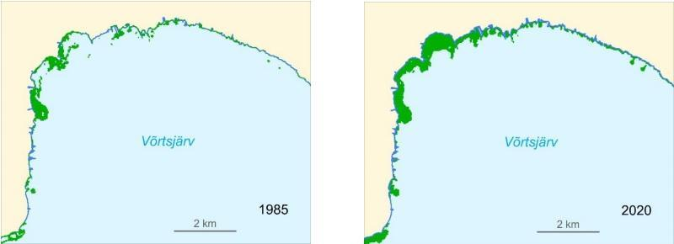
Joonis 8. Võrtsjärvel suurtaimestiku lappidega on kolmekümne aasta kestel toimunud silmapaistev muutus järve looderannikul, Tänassilma jõe suudmelahel

Suurtaimestiku lappide seirel väikejärvedel on kahe skanneri, Landsat 8 OLI ja Sentinel-2 MSI satelliidipiltidest arvestada eeskätt viimase kui ruumiliselt lahutuselt detailsema piltidega. Sellisel juhul ulatub piltide aegrida tagasiulatuvalt suveni aastal 2015. Aastal 2020 seireobjektideks olnud järvedel oli suurtaimestiku lappidega kaetud 10% kuni 20% järvede veepeegli pinnast. Suurtaimestikuga kaetuselt olid teistest erinevad Endla ja Koosa järved, kus suurtaimestiku lappidega oli kaetud pool järvede veepeeglist. Vähese suurtaimestikuga, 5% või vähem järve pinnast olid Kahala, Ohepalu, Tänavjärv ja Uljaste järv. Järvede kaldajoonest oli suurtaimestikuga tavaliselt enam kui pool järve rannajoone kogupikkusest. Arvutatud kaldaäärse suurtaimestiku vööndi laius oli seireobjektideks olnud järvede seas Suurlahel, Lahepera ja Lohja järvel. Väikseim oli arvutuslik suurtaimestiku vööndi laius neil järvedel, millel suurtaimestiku lappide suhteline katvus oli väike. Suure suurtaimestiku suhtelise katvusega (sh. ka ujulehtedega taimed) Endla ja Koosa järvedel ei ole arvutuslik kaldavööndi taimestiku vööndi laius korrektne.

11. Seismoseire
Seismoseire raames tuvastati 2020. aastal Eesti piirkonnas 446 sündmust, mis on mõnevõrra vähem, kui eelneval aastal.

Sündmustest 445 identifitseeriti tehnogeenseteks. Eesti maavärinaid tuvastati üks, mis leidis aset 14.03.2020 Kirde-Eestis Väike-Maarja vallas 6 km sügavusel. Maavärina magnituudiks hinnati 1,3. Mainitud piirkonnas pole teadaolevalt maavärinaid täheldatud viimaste aastakümnete instrumentaalvaatluste perioodil.

Ülejäänud sündmused identifitseeriti lõhkamistena, mida põhjustasid eelkõige tegevused põlevkivi- ja paekivikarjäärides ning akvatooriumis mereväeõppused ja miinide elimineerimised.

